Муниципальное образовательное учреждение Большемурашкинская средняя общеобразовательная школа

Методическая разработка
ситуационного классного часа
по теме:

« И словом
можно обидеть»

Классный руководитель:
Иванова Эльвира Леонидовна

2011 год

Ситуационный классный час «И словом можно обидеть» может быть одной из тем разговора по разделу «Культура речи», «Культура общения»

Цель: Показать возможности слова, тона речи при общении; заставить задуматься над тем, что и как мы говорим, как слово, тон влияют на взаимоотношения людей, чувства, настроение человека, его поведение.
Задачи: 1. Сплачивание коллектива;
2. Коррекция поведения учащихся.
(Дети и классный руководитель сидят кругом)

Вступительное слово классного руководителя:
Наш сегодняшний разговор будет посвящен слову, его возможностям. Чтобы лучше понять, каким сильным оружием может стать слово в устах человека, обратимся к истории.
Много тысячелетий назад, в эпоху каменного века, когда первобытные люди еще не умели говорить, они выражали свои мысли и чувства с помощью жестов, мимики лица, телодвижений, возгласов. Это было очень неудобно, а человек уже тогда стал испытывать потребность в общении. Слово, речь стали для первобытных людей настоящим спасением, открытием, которое предоставило им огромные возможности для общения и развития.
С тех пор прошли тысячелетия. У каждого народа есть свой язык и на любом языке с помощью слова можно выразить любые чувства: радость и грусть, одобрение и порицание, словом можно утешить человека и ободрить, поддержать. Например, такое простое и короткое слово «да» может выражать самые разные чувства. Давайте попробуем произнести это слово с разной интонацией.
(Проводится игра)
Цель: создание условий для откровенного разговора, свободной беседы, непринужденной обстановки.
Во время игры ребятам по кругу предлагается произнести слово «да» с разной интонацией:
- Радостно
- Грустно
- Утвердительно
- Удивленно
- Вопросительно
- Строго
- Выражая согласие
- Нежно
- Раздраженно
- Зло
- Безразлично и т. д.
Интонация может быть записана на карточках заранее
Люди научились складывать слова в стихи, а особенно талантливые люди прославились на весь мир как выдающиеся поэты, писатели. Вот как о русском слове сказал замечательный писатель Константин Паустовский: «Многие русские слова сами по себе излучают поэзию, подобно тому, как драгоценные камни излучают блеск»
Мы с вами уже убедились, что любое слово может звучать по-разному в зависимости от того, каким тоном оно произнесено, какие чувства хотел выразить говорящий. И, к сожалению, нередко случается так, что слово становится орудием обиды, оскорбления, унижения человека. Мы вместе попытаемся задуматься над тем, что и как мы говорим, как слово, произнесенное нами, влияет на чувства, настроение и взаимоотношения людей. Вам надо припомнить случаи, когда вы оскорбили лил обидели кого-то словом (это может быть нецензурное слово, грубое слово или выражение и т. п.) и попытаться объяснить, почему вы так поступили.
Но, чтобы наш разговор был искренним, откровенным и полезным, необходимо во время высказывания соблюдать следующие правила:
(Правила могут быть записаны на доске)
- Умейте слушать друг друга, не перебивайте товарища при ответах.
- Говорите по существу; ответ должен быть точным, кратким, обоснованным.
- Будьте искренни и честны в ответах.
- Запрещается критика высказываний.
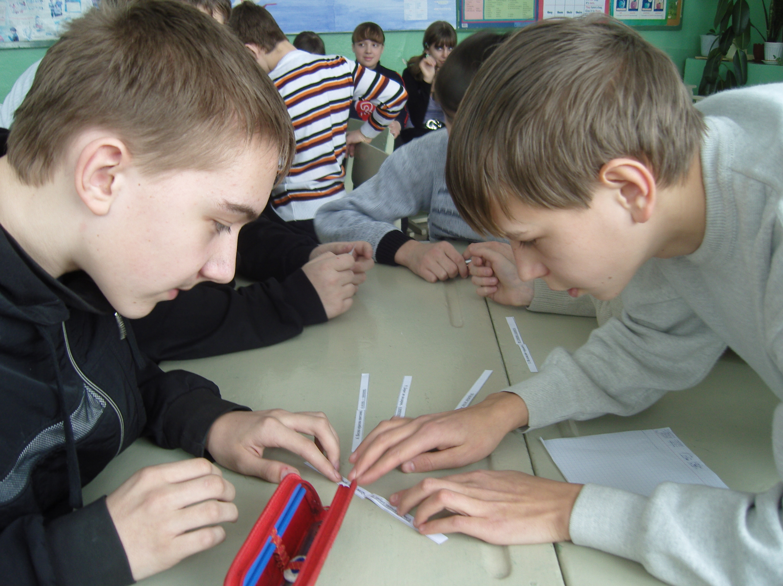
Основания для  конструирования  технологии – алгоритм  мыслительности | Технология  Ситуационного классного  Часа (СКЧ) | Методика СКЧ  Цель: Коррекция поведения через изменение структуры мысли на свои возможности и перспективы
Структурирование речи (мысли) и ее первоначальное закрепление во внешней речи | Я-позиция  (учащиеся высказывают свое мнение по проблеме)  Причина я-позиции  (учащиеся объясняют причину своего поведения в данной ситуации)  (Посадка в круге) | Учитель формирует вопросы к учащимся, на которые каждый отвечает по кругу, передавая ключ другому говорящему:  - Вспомните случаи, когда вы обидели или оскорбили другого человека словом. Как это происходило?  - Постарайтесь объяснить причину, почему вы так поступили?
Соотнесение первичной структуры мысли со структурой более высокого уровня | Я-позиция и общесвенная норма  (Учащиеся предлагают какие-либо общепринятые правила, они должны высказать свое мнение, выразить свое отношение к ним)  (Работа в группах по 4-6 человек) | На доске записаны выдержки из правил поведения для учащихся (кроме правил могут быть использованы заповеди, законы, пословицы, поговорки, высказывания известных людей, мудрецов и т.п. – по выбору учителя). Эти правила могут быть написаны на листах для удобства работы в каждой группе.  Задание группам (обсуждение 7-10 минут)  - Обсудите в группе эти правила и выразите свое отношение к ним. Почему они важны для учащихся? Чем может обернуться невыполнение этих правил для обеих сторон?  - Ученик должен разговаривать спокойным, доброжелательным тоном.  - Недопустимо употребление грубых выражений, нецензурных слов.  - отношение с младшими и старшими должны быть уважительными, корректными. Приветствие учащихся всех взрослых в школе обязательно.  - Укажите 2-3 причины, мешающие выполнить эти правила.  - Что надо сделать, чтобы эти правила выполнять? Дайте 2-3 совета.
Конфликт-препятствие | Дискуссия  (разворот учащихся в круг) | Учащиеся каждой группы высказывают свои точки зрения и отвечают оппонентам. Причины и советы в два столбика можно записать на доске или ватмане. Советы можно превратить в заповеди, законы, правила, красиво оформить на листе и поместить в классе («в классном уголке») после классного часа.
Перевод структуры мысли на более высокий уровень и ее закрепление в сознании | Рефлексия  (учащиеся высказывают по кругу свое мнение: что дало каждому из вас обсуждение данной проблемы) | Учащимся дается задание(5-7 минут) написать на листке маленькое сочинение-эссе, в котором раскрываются вопросы:  - Что дало каждому из вас обсуждение данной проблемы?  - Что поняли, открыли для себя или в себе заново? На что посмотрели с другой стороны? Как изменилась ваша точка зрения?  - Какие выводы сделали для себя?  - Что понравилось, что не понравилось? Почему?  Затем сочинения зачитываются по кругу (возможно по желанию) и сдаются учителю.
Свобода выбора поведения | Свободный выбор  (учащимся представляется свобода выбора поведения, раскрывая перспективы разных вариантов выбора) | Учитель подводит итоги разговора примерно так.  Каждый из вас хотел бы, чтобы у нему относились уважительно, по-доброму. Это естественное желание. Гораздо сложнее научиться вести себя так по отношению к другим.  Можно вести себя по-прежнему, но тогда не удивляйтесь, что с вами никто не хочет дружить, что к вашему мнению не прислушиваются. Но я уверена, что вы все будите законопослушными учениками и стараться выполнять правила поведения.
Мотивация | Стимулирование  (Деятельность педагога после классного часа)  Реальный результат. | Поддержка вниманием, особенно к тем учащимся, которые дали обещания исправить поведение.  Изменение в поведении учащихся

Литература:
- Гримак Л.П. Общение с собой .М.,1991
- Игры – обучение, тренинг, досуг…/ Под ред. В.В.Петрусинского. М.,11994
- Казанский О.А. Игры в самих себя. М.,1994
- Козлов Н.И. Лучшие психологические игры и упражения. Екатеренбург.1997
- Криулина А.А. Психология общения. Курск,1993
- Мудрик А.В. Общение школьников М.,1997

